Unpack
Use Case

修订历史
章节号 | 章节名称 | 变更原因 | 变更内容描述 | 变更日期 | 版本
All | All | 新建 | 初版 | 2014-05-02 | 0.01a

目录
1. 前言 4
1.1. Introduce 4
1.2. UI【Unpack】 4
1.3. UC【Unpack】 5
1.3.1. 功能及目标 5
1.3.2. 前置条件 5
1.3.3. 后置条件 5
2.2.4.过程描述 5
2.2.5.业务规则 5
Appendix 9
Question 9

前言

Introduce
本文档用于定义[FRU/RCTO Unpack] 部分的业务需求，作为规格设计与程序设计的依据；读者为iMES 2011项目的用户，设计人员，开发人员和质检人员。

UI【Unpack】
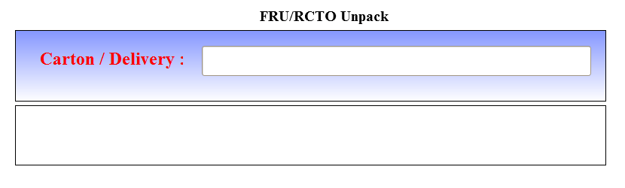

UC【Unpack】

功能及目标
本站站點：FU (FRU)、RU (RCTO)
本站实现的功能：
- FRU、RCTO透過CartonSN或DeliveryNo解資料

前置条件
已結合Carton的FRU、RCTO

后置条件

2.2.4.过程描述
UI | System
1.刷入Carton/DeliveryNo
 | 2.Save Data
 | 3.提示“Success”，清空DataEntry

2.2.5.业务规则
Function | Rule
[Data Entry] | 本页面[Data Entry] Text Box支持如下数据录入：  - Carton – 长度9位  - Delivery –长度16位  若非以上支持的數據，則報錯:”請輸入Carton No.或Delivery No.”
3.Save Data | 刷入數據若為Carton No.則為@CaronSN  刷入數據若為Delivery No.則為@DeliveryNo  以@CartonN、@DeliveryNo，判斷FRU/RCTO Category(MBCT/MaterialCT/NoMaterialCT)  調用參考方法：  使用刷入@CartonN、@DeliveryNo查詢資料存在順序:  GetRCTO146Category Activity  - 資料存在位置 , Category  a)PCB.CartonSN =>MB  b)Material.CartonSN =>CT  c)MaterialBox.CartonSN =>NoCT  若是刷入數據為@CartonSN，以@CartonSN至資料存在位置查詢對應的DeliveryNo List為@DnList  - 若Category=’MB’：  - 更新PCB、PCBStatus，新增PCBLog  - 先取得PCBNo List  Select @PCBList = PCBNo from PCB  where DeliveryNo = @DeliveryNo or  CartonSN = @CartonSN  - 更新PCBStatus  Update PCBStatus  Set Station=This UI Station,  Station='1',  Line = Currenct PdLine,  TestFailCount = '0',  Editor = Currenct Editor,  Cdt = Currenct DataTime,  Udt = Currenct DataTime  where PCBNo in @PCBList  - 更新PCB  Update PCB  set CartonSN='',DeliveryNo='',  PalletNo='', SkuModel=''  where PCBNo in @PCBList  - 新增PCBog  以@PCBList，逐筆新增PCBLog  insert PCBLog  PCBNo = @PCBList  PCBModel = PCB.PCBModelID  Station= This UI Station  Status='1'  Line = Currenct PdLine  Editor = Currenct Editor  Cdt = Currenct DataTime  - 若Category=’MBCT’：  - 更新Material，新增MaterialLog  - 先取得MaterialCT List (@CTList)  Select @CTList=MaterialCT from Material  where DeliveryNo = @DeliveryNo or  CartonSN = @CartonSN  依據@CTList取得當前Material 的Status為@PreStatus  - 更新Material  Update Material  Set CartonSN='',DeliveryNo='',  PalletNo='',Model='',  Status= This UI Station  PreStatus =@PreStatus,  Editor=(Currenct Editor  Udt = Currenct DataTime  Where MaterialCT=@CTList  - 新增MaterialLog  Insert MaterialLog  MaterialCT - @CTList  Action - 'FRU/RCTO Unpack'  PreStatus - @PreStatus,  Status - This UI Station,  Stage - 'PAK'  Line - Currenct PdLine  Editor - Currenct Editor  Cdt - Currenct DataTime  - 若Category=’NoMBCT’：  - 更新MaterialBox  - 先取得MaterialCT List (@CTList)  Select @CTList=MaterialCT from MaterialBox  where DeliveryNo = @DeliveryNo or  CartonSN = @CartonSN  依據@CTList取得當前MaterialBox的Status為@PreStatus  - 更新MaterialBox  Update MaterialBox  Set CartonSN='',DeliveryNo='',  PalletNo='',Model='',  Status= This UI Station  PreStatus =@PreStatus,  Editor=(Currenct Editor  Udt = Currenct DataTime  Where MaterialCT=@CTList  以@DnList，更新Delivery表的狀態  Update Delivery  Set Status='00',  Editor= Currenct Editor,  Udt = Currenct DataTime  where DeliveryNo in @DnList

Appendix

Question

